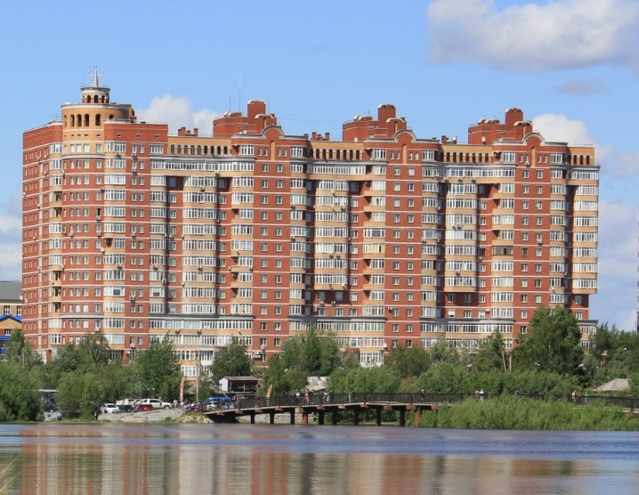

**ВНИМАНИЕ!**

**Отключение ГВС и ХВС**

**15.09.2018 года – суббота**

**С 10:00 до 19:00.**

Замена и установка отсекающих задвижек (д. 100 мм) по подъездам

(2 ве задвижки на 1 подъезд) – 8 штук.

Работу выполняют 2 сварщика.

Благодарим за взаимопонимание

**Администрация ТСЖ «Светлое»**